NEW DUG LEGIR (D3IF-40-02)

6706160014 MUHMMAD FAISAL AMIR

6706160065 BRYAN RAFSANZANI

6706162062 MUH. IKHSAN RAMADHAN

6706164110 RIZKY HILMAN F.

**“Rescue Fire”**

**Si Jago Merah**

* BUBBLE DIAGRAM

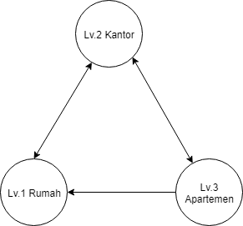

1. Rumah
2. Kantor
3. Apartemen

* ASSET MAP

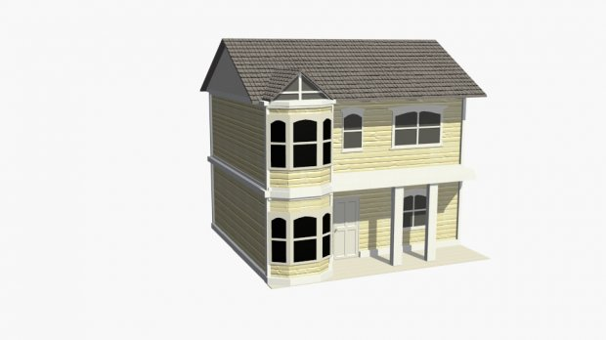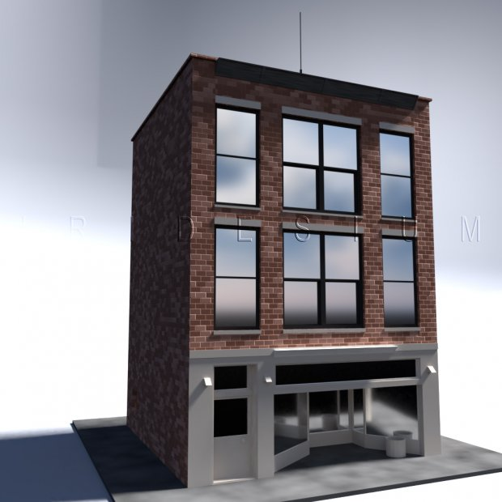

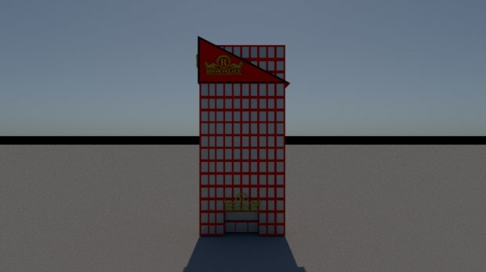

* ASSET UTILITY

1. Tangga
2. Api
3. Awan
4. Selang
5. Karakter Pemadam Kebakaran

